V Brně, 26. října 2020
Volnočasové centrum, zahrada i městské byty. Kancelář architekta města představila zadání soutěže na proměnu náměstí Míru

Proměnit náměstí Míru na příjemné místo pro Brňanky a Brňany, kterému zůstane charakter centra vilové čtvrti. A zároveň navrhnout nový polyfunkční dům s centrem volného času, obchody a službami, městskými byty i velkou zahradou. To jsou úkoly, které čekají na účastníky otevřené urbanisticko-architektonické soutěže na úpravu náměstí Míru a bývalého vojenského areálu v ulici Lerchova. Kancelář architekta města Brna (KAM) zveřejnila v pondělí 26. listopadu návrh zadání soutěže. Zájemci se s ním mohou seznámit i za současných vládních opatření, a to pomocí online prezentace nebo informačních panelů na náměstí. Své názory k zadání mohou lidé posílat přes formulář na webu KAM do 3. listopadu 2020. Soutěž odstartuje začátkem prosince.

„Od samého začátku zapojujeme do přípravy soutěže jak klíčové aktéry, tak širokou veřejnost. Vzhledem k tomu, že soutěž má být vyhlášena ještě v letošním roce, hledali jsme možnosti, jak výsledný návrh jejího zadání představit co nejvíce lidem i za současné situace. Na naše stránky jsme umístili prezentaci, která vysvětluje dosavadní přípravy soutěže, výsledky setkání s veřejností, principy zadání i další kroky. Lidé nám teď mohou posílat své názory pomocí online dotazníku. Náš tým je vyhodnotí a dále zapracuje,“ řekl ředitel KAM Michal Sedláček.

Už na začátku letošního roku mohli zájemci během veřejného setkání a v internetové anketě odpovídat na otázky, které následně pomohly s přípravou zadání. Řešili, co jim na náměstí Míru chybí, jak by se mělo upravit nebo jaké využití by měl mít přilehlý bývalý vojenský areál v ulici Lerchova. Tým KAM uspořádal setkání se zástupci místních spolků a kulatý stůl s uživateli sousedních objektů. Zadání bylo projednáno také se zadavatelem – zástupci města Brna, jednotlivými odbory městské části i magistrátu.

„Každý názor máme zapsaný a o každém jsme diskutovali. Zjistili jsme, že najít kompromis bude velmi obtížné, jelikož v zásadních věcech se různé skupiny občanů neshodly. Díky dalším jednáním se nám podařilo některé vyhraněné názory zmírnit. Některé se vzájemně vylučovaly, nebo byly neproveditelné z jiných důvodů. Při přípravě zadání jsme proto zohlednili takový výsledek, který bude přínosný pro co největší skupinu občanů,“ uvedl vedoucí oddělení veřejného prostoru KAM David Zajíček.

Nová podoba náměstí i polyfunkční dům
Cílem soutěže je najít to nejlepší řešení náměstí Míru, které ho promění v prostor s co nejširším využitím, ale zároveň zůstane srdcem Masarykovy čtvrti. „Ze zkušeností víme, že prostor i budovy mohou výrazně lépe sloužit a vypadat, pokud jsou dobře uspořádané. Proto jsme do zadání soutěže vložili principy, které tuto změnu k lepšímu umožňují. Je to hlavně změna dopravního řešení, pozice tramvajové smyčky a s tím spojené zklidnění dopravy, ale i mnohé další“, vysvětlil David Zajíček.

Aby vznikl volný prostor pro zlepšení náměstí, dohodlo se vedení města Brna s majiteli zdejšího supermarketu Brněnka na demolici obchodu, směně pozemků a přestěhování do nového polyfunkčního domu. Ten má vyrůst na místě dnešního areálu Lerchova. Vedle obchodů a služeb bude jeho součástí centrum volného času se dvěma sály a také prostor pro 35 až 45 městských bytů. Město počítá s menšími byty pro mladé rodiny, seniory, samoživitele a tělesně postižené. Dalších 15 bytů bude v soukromém vlastnictví majitelů Brněnky. Součástí domu bude také nejméně 1000 m² velká zahrada.

„Důležitým požadavkem pro nás je, aby polyfunkční dům nenarušoval charakter vilové čtvrti. V přízemí počítáme s prostory pro obchody a služby s výlohami orientovanými do náměstí. Směrem od náměstí má mít budova charakter domu v zeleni. Výška budovy bude zhruba totožná s okolními školami, aby nenarušovala dominantu kostela,“ dodal David Zajíček.
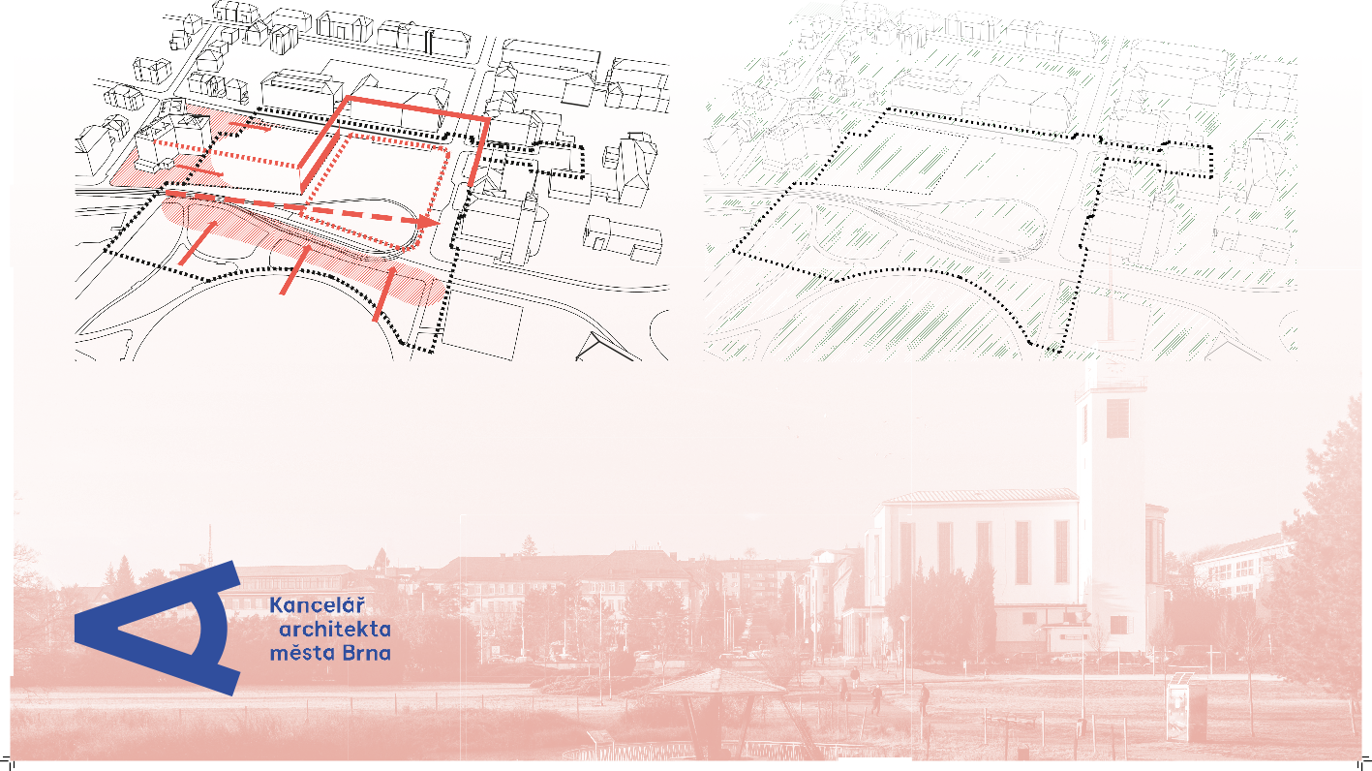
Soutěž bude otevřená pro všechny, kteří mají potřebnou odbornou kvalifikaci a splní požadavky soutěžních podmínek. Cílem je najít nejlepší návrh a konkrétního projektanta, všechna řešení bude posuzovat jedenáctičlenná porota s převahou nezávislých odborníků. Výsledky soutěže by měly být známé v červnu 2021, poté budou všechny soutěžní návrhy představeny na výstavě. Přípravou soutěže byla KAM pověřena vedením města na konci roku 2019.

Prezentaci zadání a dotazník najdete na webu www.kambrno.cz/namestimiru
Své názory mohou zájemci posílat do 3. listopadu 2020.

Kontakt pro média: Jana Běhalová, 725 428 893, behalova.jana@kambrno.cz

